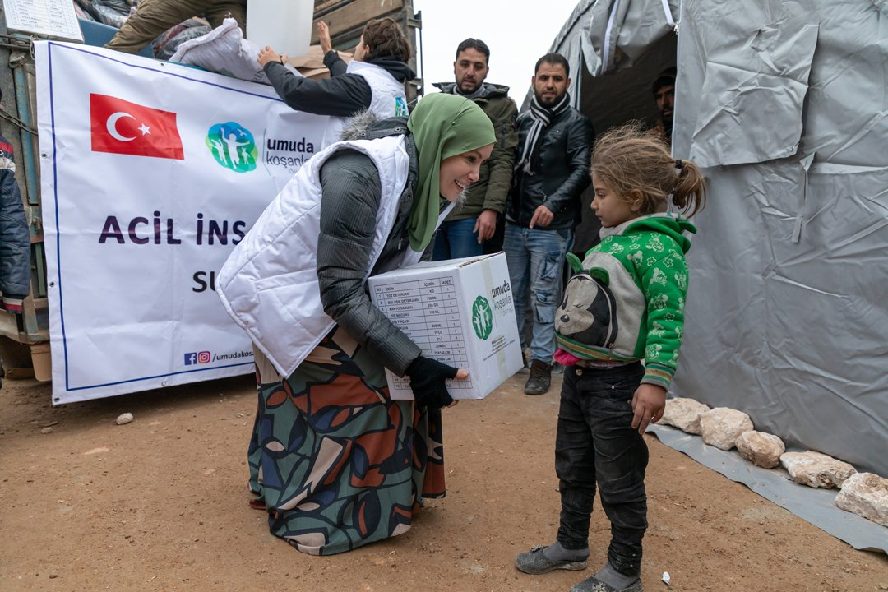
Grup Adı
Grup Üyeleri ve Görevleri | Kamp Yöneticisi:  İletişim Sorumlusu:  Sosyal Hizmetler:  Güvenlik Sorumlusu:
Konu | Yanlış Anons
Raporlayan Kişi | Moderatör:  Raportör:
Açıklama | Sabah saatlerinde duyuru yapan gönüllü yanlış bir bilgi vererek “Bugün hijyen ürünleri yok” dedi. Oysa kamyon gelmişti ve sabun, diş fırçası ve dezenfektanların dağıtımı başlamıştı. Yanlış bilgilendirilen aileler sıraya girmedi ve ihtiyaçlarını alamadı. Tartışmalar büyüdü, insanlar öfkelendi. Gönüllü büyük bir hata yaptığını fark etti.  -Yanlış anons yüzünden kimler zarar gördü? (ör. çocuklar, yaşlılar, hastalar)  -Hata yapan gönüllüye nasıl yaklaşmalıyız? (kızmak mı, destek vermek mi?)  -Doğru bilgi herkese ulaşsın diye hangi yöntemler kullanılmalı? (ikinci anons, duyuru panosu, gönüllüler aracılığıyla haber verme)  -Siz kampı yöneten ekip olsaydınız bu hatayı nasıl telafi ederdiniz?  -Böyle bir olayın tekrar yaşanmaması için hangi kurallar veya yöntemler geliştirilebilir?
Öneriler ve Kararlar (Senaryoya uygun olarak gruplar çözüm önerilerini tartışıp sunar.)

